Já, kocour

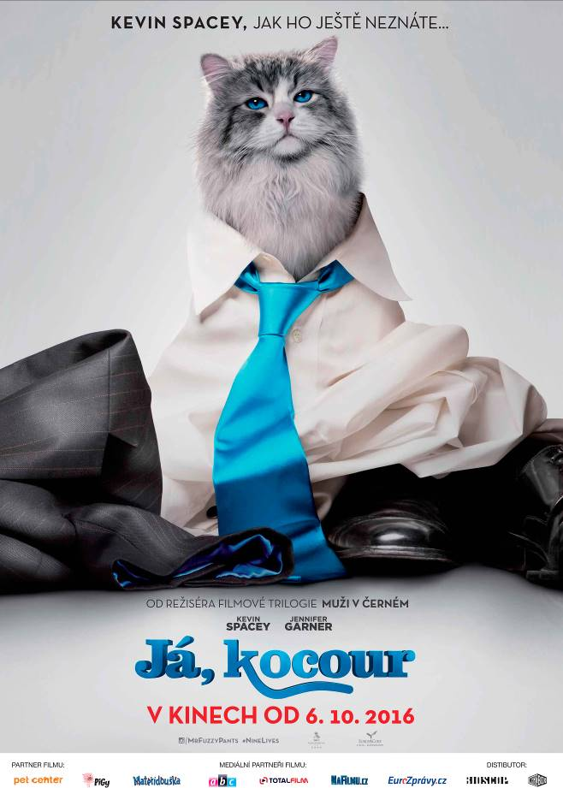
Tom Brand (Kevin Spacey) je závratně úspěšný, neuvěřitelně bohatý, ale blbec. Snaze postavit nejvyšší mrakodrap na severní polokouli, je sebestředný miliardář připraven obětovat cokoliv. I lásku své rodiny. Chystaná stavba je skoro stejně monumentální jako jeho ego.

Tomův pracovní život ho od jeho rodiny odcizil. Neváží si oddané manželky Lary (Jennifer Garner), zanedbává dospělého syna Davida a ignoruje žadonění o pozornost dcerky Rebeccy. Ta má k 11. narozeninám jediné přání: chce kočku. Tom se náhodou ocitá ve zverimexu podivínského Felixe Perkinse (Christopher Walken). Svérázný majitel přesně ví, co Tom potřebuje: velkého kocoura jménem Pan Chlupáč.

Po cestě na dceřinu párty má Tom fatální nehodu. Po probuzení zjišťuje, že zatímco jeho tělo leží v kómatu v nemocnici, jeho mysl se ocitá v těle kocoura. Tajemný pan Perkins mu dává jasné ultimátum: má týden na to, aby své rodině dokázal, že je miluje a záleží mu na nich. Jinak navždy zůstane chlupatým kocourem. A tak poprvé nemá Tom život ve svých rukou, ale v chlupatých packách a jeho osud doslova visí na drápkách.

Rodinnou komedii Já, kocour natočil režisér Barry Sonnenfeld, který má na svém kontě kasovní trháky jako je trilogie Muži v černém či Addamsova rodina. Roli egoistického boháče ztvárnil dvojnásobný držitel Oscara Kevin Spacey (Obvyklí podezřelí, Americká krása), který v současnosti exceluje v seriálovém hitu Domek z karet. Jeho krásnou manželku si zahrála Jennifer Garner (Daredevil, Druhá míza, seriál Alias). Role potrhlého majitele zverimexu připadla Christopheru Walkenovi, který má patent na démonické a excentrické charaktery (Ospalá díra, Pulp Fiction, Klik – život na dálkové ovládání, Nesvatbovi).

Premiéra: 6.10.2016
Originální název: Nine Lives
Produkce: Franice, Čína
Formát: 1.85 : 1, Dolby Digital, 2D digital
Jazyková verze: dabing
Žánr: komedie, rodinný
Zvuk: 5.1
Stopáž: 87 minut
Přístupnost: přístupný bez omezení
Režie: Barry Sonnenfeld
Scénář: Matt Allen, Dan Antoniazzi, Gwyn Lurie, Ben Shiffrin, Caleb Wilson
Kamera: Karl Walter Lindenlaub
Střih: David Zimmerman, Don Zimmerman
Hudba: Evgueni Galperine, Sacha Galperine
Hrají: Kevin Spacey, Jennifer Garner, Christopher Walken, Robbie Amell a další
Internet: http://www.bioscop.cz/_web/film/ja-kocour; http://ninelivesmovie.com/
Trailer: https://www.youtube.com/watch?v=INKKKGTjXYE
Facebook: https://www.facebook.com/magicbox.cz/?fref=ts

